IP介紹

**目 錄**

第壹章 IP Class等級 1

1.1 Class A、B、C、D 1

第貳章 公私有 IP 3

2.1 公有IP 3

2.2 私有IP 4

第參章 IP 計算 5

3.1 計算192.168.1.0/29 與 192.168.1.0/28並比較差異 5

3.2 192.168.1.16/28 與 192.168.1.0/28並比較差異 7

1. IP Class 等級
   1. Class A、B、C、D

在IPv4地址中有五個的IP等级，稱為IP Class（A、B、C、D、E）。

IP Class A：範圍：0.0.0.0 到 127.255.255.255。常見於大型網絡。

第1個bit是0，只要ip轉換二進位是0開頭的，就可認定是屬於Class A級的IP，Class A級的IP前8個bits決定了網路位址，剩下24個bits都是主機位址。

IP Class B：範圍：128.0.0.0 到 191.255.255.255。常見於中型網絡。

前2個bit是10，只要ip轉換成二進位是10開頭的，就可認定是屬於Class B級的IP，Class B級的IP前16個bits決定了網路位址，剩下16個bits都是主機位址。

IP Class C：範圍：192.0.0.0 到 223.255.255.255。常見於小型網絡。

前3個bit是110，只要ip轉換成二進位是110開頭的，就可認定是屬於Class C級的IP，Class C級的IP前24個bits決定了的網路位址，剩下8個bits都是主機位址。

IP Class D：範圍：224.0.0.0 到 239.255.255.255。

Class D是拿來做群播用途的，前4個bits是1110開頭。

IP Class E：範圍：240.0.0.0 到 255.255.255.255。

1. 公私有IP
2. 公有IP

公有 IP地址是指可以從網路上訪問的 IP 地址，通常由網路服務提供商分配給家庭和企業，用於識別連接到網絡的設備，且 IP 地址是唯一的。

1. 私有IP

私有 IP 地址是指只能在您的網路內訪問的 IP 地址。私有 IP 地址由 ISP 分配給家庭和企業，供內部網路中的設備使用，且私有 IP 地址不能從網際網路上訪問。

常見的私有IP位址範圍包括：

Class A: 10.0.0.0 到 10.255.255.255

Class B: 172.16.0.0 到 172.31.255.255

Class C: 192.168.0.0 到 192.168.255.255

1. IP計算
2. 計算192.168.1.0/29與192.168.1.0/28並比較差異

使用192.168.1.0當作計算值，算出的結果顯示網路地址為192.168.1.0、可使用的IP範圍為192.168.1.1 – 192.168.1.6、廣播地址為192.168.1.7、可用IP為6個、子網路遮罩為255.255.255.248、IP等級為C級、/為/29。

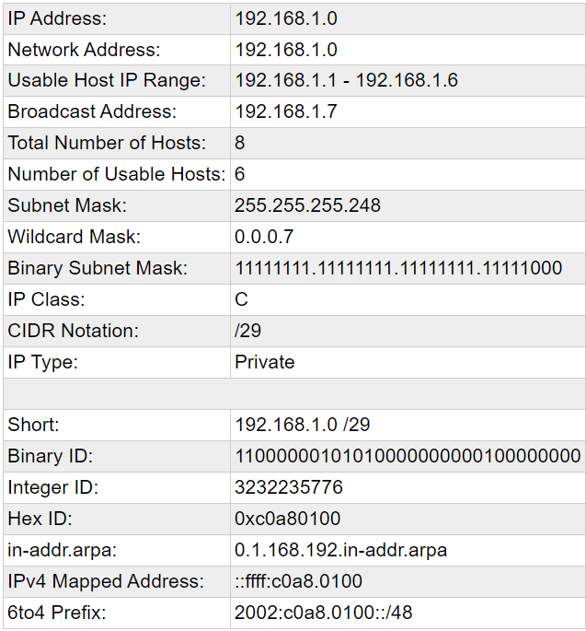

使用192.168.1.0當作計算值，算出的結果顯示網路地址為192.168.1.0、可使用的IP範圍為192.168.1.1 – 192.168.1.14、廣播地址為192.168.1.15、可用IP為14個、子網路遮罩為255.255.255.240、IP等級為C級、/為/28。

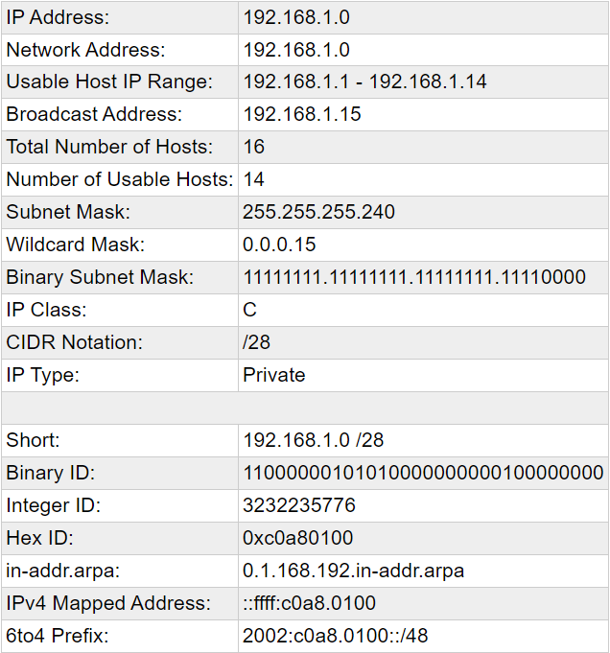

相同的IP位子差別在於可使用IP，/29可用IP有6個，/28可用IP有14個，可使用的IP範圍也不同。

1. 計算192.168.1.16/28與192.168.1.0/28並比較差異

使用192.168.1.16當作計算值，算出的結果顯示網路地址為192.168.1.16、可使用的IP範圍為192.168.1.17 – 192.168.1.30、廣播地址為192.168.1.31、可用IP為14個、子網路遮罩為255.255.255.240、IP等級為C級、/為/28。

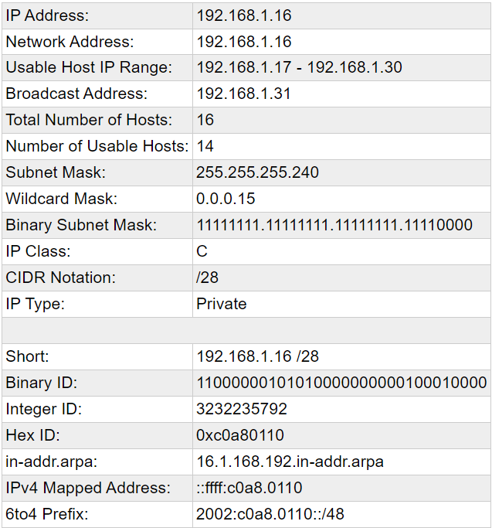

使用192.168.1.0當作計算值，算出的結果顯示網路地址為192.168.1.0、可使用的IP範圍為192.168.1.1 – 192.168.1.14、廣播地址為192.168.1.15、可用IP為14個、子網路遮罩為255.255.255.240、IP等級為C級、/為/28。

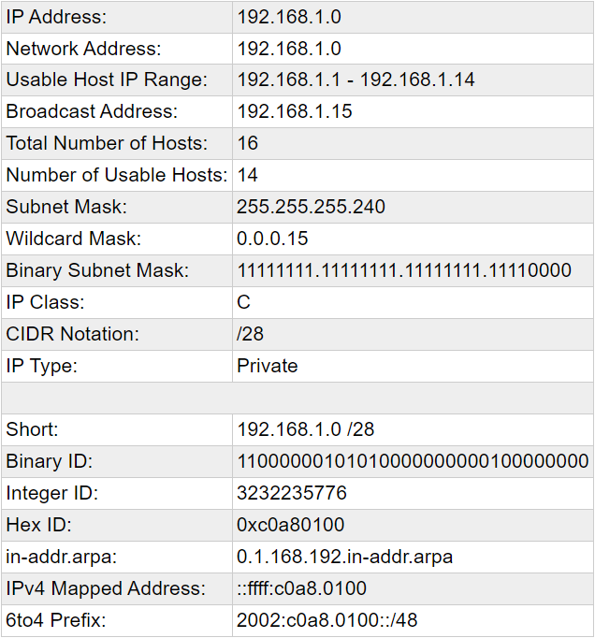

相通的IP/28差別在網路識別與廣播不同。